LoginScenario_TestForMarineValidLogin_Instance1_04-Jul-2017_07-08-06_AM_Enter_user_credentials.png

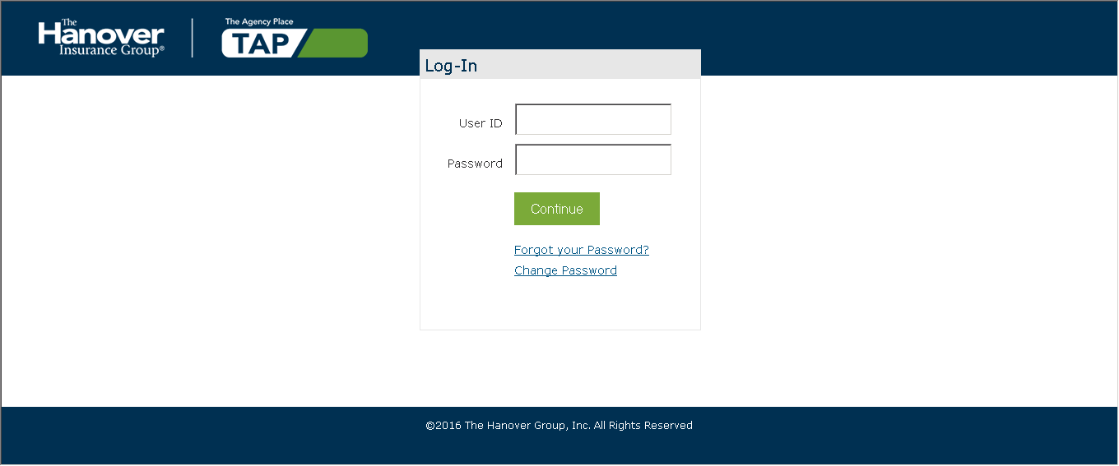

LoginScenario_TestForMarineValidLogin_Instance1_04-Jul-2017_07-08-08_AM_Login.png

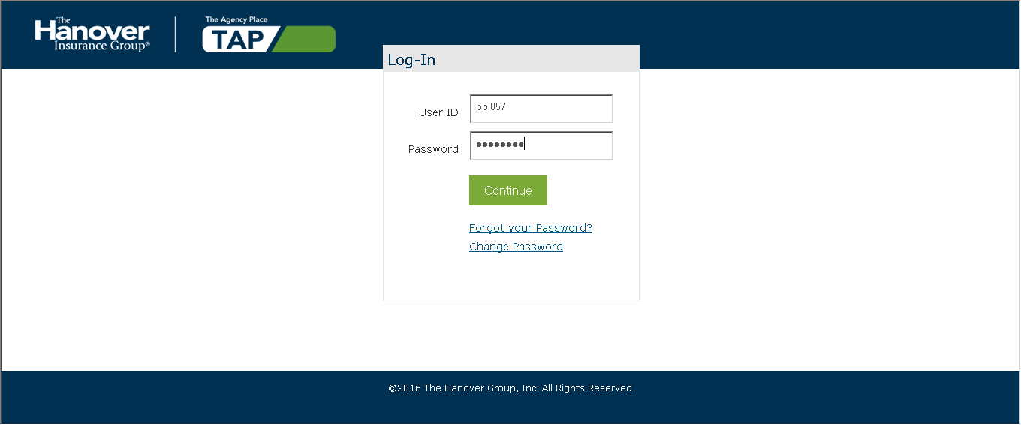

LoginScenario_TestForMarineValidLogin_Instance1_04-Jul-2017_07-08-18_AM_Error.png

